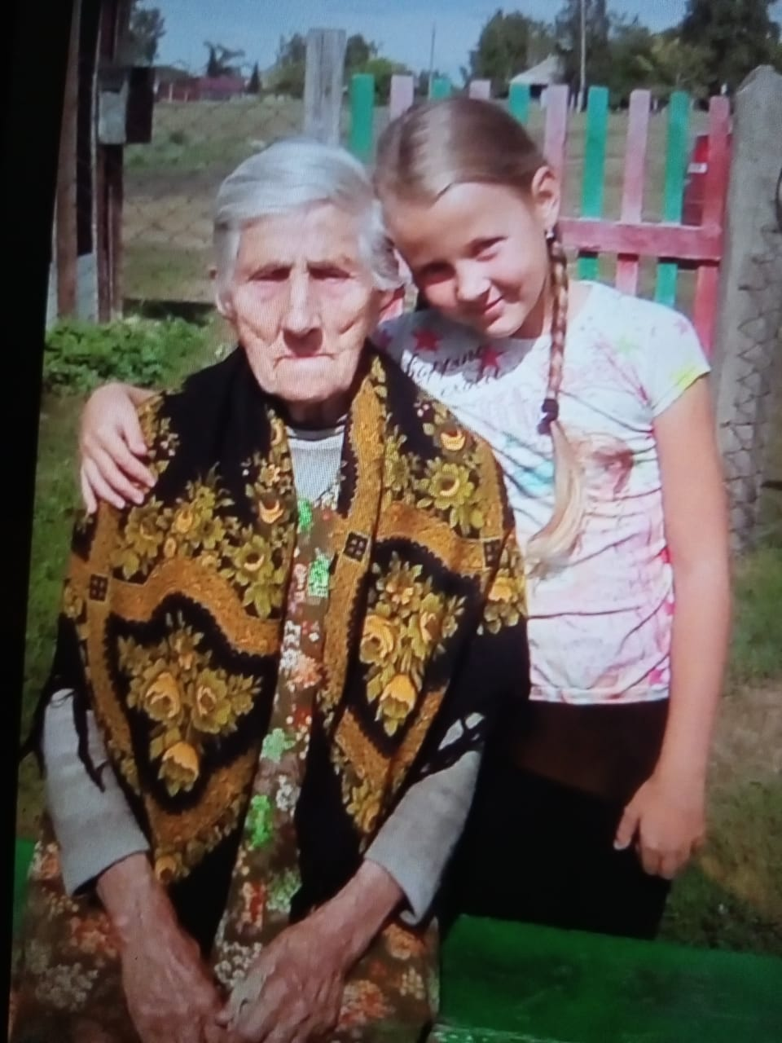
Письмо детям войны
Я, Смаракова Валерия, пишу письмо своей прабабушке – Рожковой Александре Ивановне. Я её называю бабушка Шура. Она родилась 7 ноября 1934 года. Когда началась война, моей бабушке было 7 лет.
Здравствуй, моя бабушка Шура!
Поздравляю тебя от души с праздником 9 мая! До войны ты была такая же, как и я, обыкновенная девочка. Но война изменила тебя. Ты быстро повзрослела и работала наравне со взрослыми.
Спасибо за то, что, будучи маленькой девочкой, ты трудилась для фронта, ради Победы. Ты терпела голод и холод. Усталость сбивала тебя с ног. Спасибо тебе за все, что ты сделала для нас, детей, живущих сейчас. Что в будущем мы живем без забот. Не голодаем, спим в мягких постельках и ходим в школу. Спасибо тебе, баба Шура, за мирное небо над головой. Я тебя очень сильно люблю!
Твоя правнучка Лера

